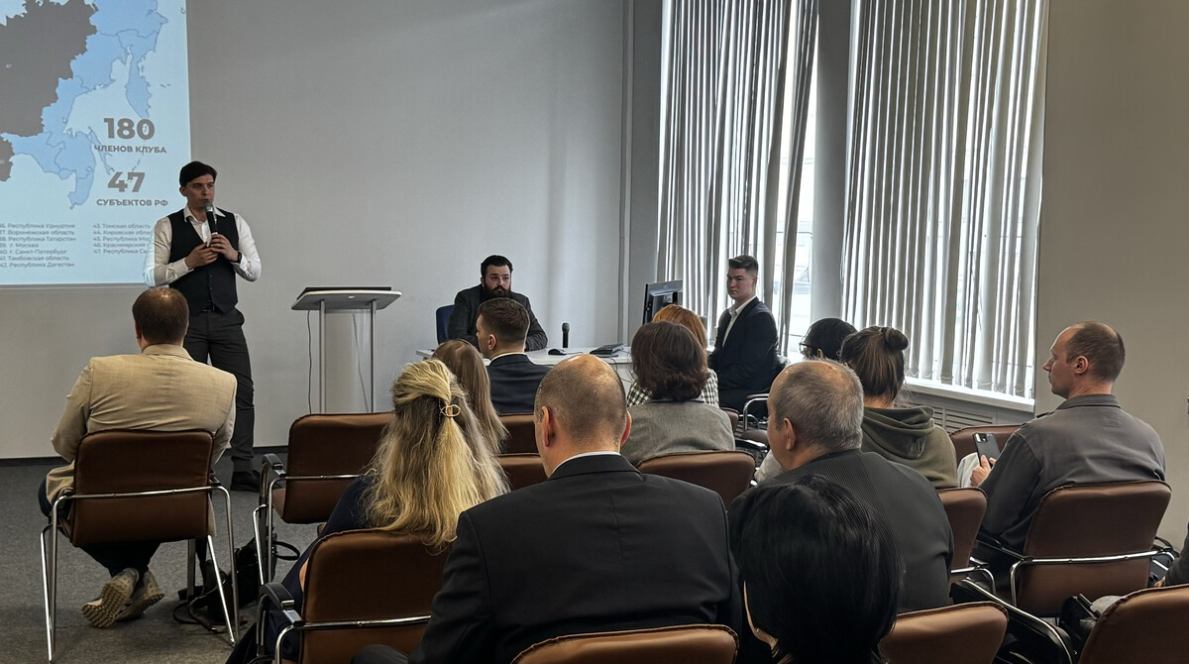

Представители более 30 предприятий приняли участие во встрече с Клубом молодых промышленников

На площадке Центра «Мой бизнес» Санкт-Петербурга (СПб ГБУ «ЦРПП») состоялась первая встреча представителей регионального отделения Межрегионального союза Клуба молодых промышленников с малым и средним бизнесом города.
Мероприятие объединило руководителей и менеджеров более 30 производственных предприятий, первых лиц Комитета по промышленной политике, инновациям и торговле Санкт-Петербурга, а также руководство Межрегионального союза Клуба и профильных отделов Фонда развития промышленности Санкт-Петербурга и ЦРПП.
Участники обсудили актуальные меры поддержки малого и среднего бизнеса Санкт-Петербурга, возможности для резидентов Клуба, вопросы экспорта и импорта продукции и технологический потенциал молодых производственных предприятий. В качестве приглашенных докладчиков выступили руководители предприятий по металлообработке и реверс-инжинирингу, производству теплового оборудования, высокотехнологичных приводов и других умных устройств. Также в рамках мероприятия состоялись B2B-переговоры.
Один из докладчиков, генеральный директор ООО «ИННОДРАЙВ» Максим Гурбашков, так прокомментировал встречу: «Мы всегда готовы участвовать в подобных мероприятиях. Как молодое технологичное производство и участники Клуба, мы понимаем ценность встреч, где можно свободно пообщаться с коллегами и найти потенциальных партнеров. Мы стремимся поддерживать молодых специалистов на всех направлениях деятельности в нашей компании, и для нас важно расширять возможности промышленного сотрудничества на всех уровнях».
Клуб молодых промышленников — это межрегиональный союз, объединяющий промышленников возрастом до 40 лет, собственников и руководителей промышленных предприятий из разных регионов России. В 2024 году было создано петербургское отделение Клуба, которое на сегодняшний день объединяет 13 компаний. Первая встреча Клуба с производственными предприятиями города состоялась при поддержке отдела производственной кооперации ЦРПП, занимающегося развитием и укреплением деловых связей между крупным предприятиями и субъектами малого и среднего бизнеса.
Поддержка предпринимателей осуществляется в рамках национального проекта «Эффективная и конкурентная экономика».

